Guião de videograma Folha nº ____

título: One minute of me

Cena: ________

Plano nº  1 | Imagem  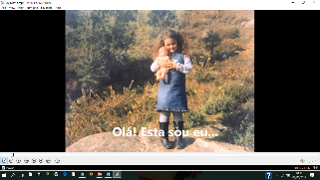 | Acção  lugar e tempo  Moure | Diálogos e/ou  Comentários  LEGENDAS:  “Olá! Esta sou eu…” | Som  directo  N | Efeitos  sonoros  N | Efeitos  visuais  S | Música  Niall Horan - This Town | T.P.  4s | T.T.  4s
2 | 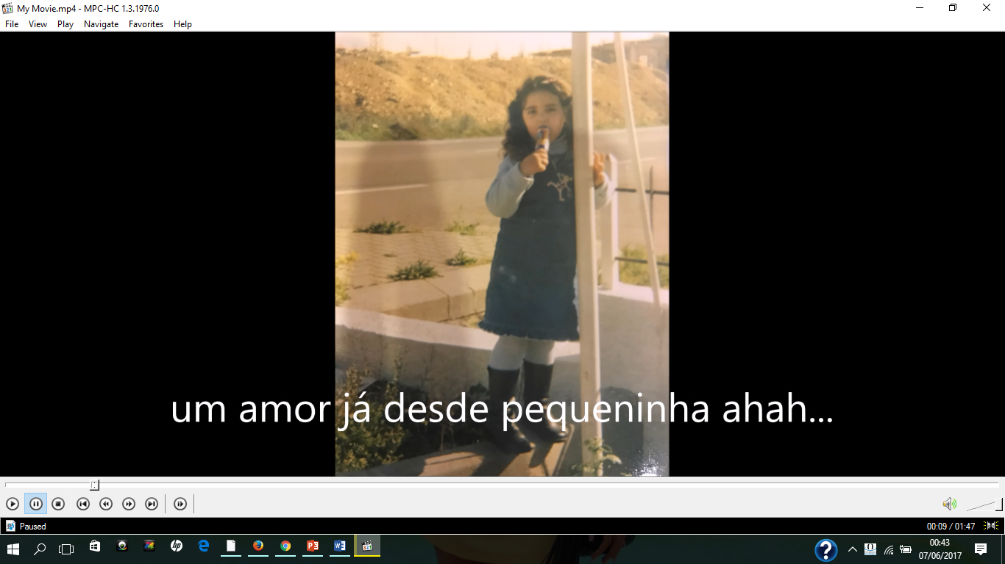 | Mealhada | Legendas:  Um amor já desde pequeninha ahah… | N | N | S | “ | 5s | 9s
3 | 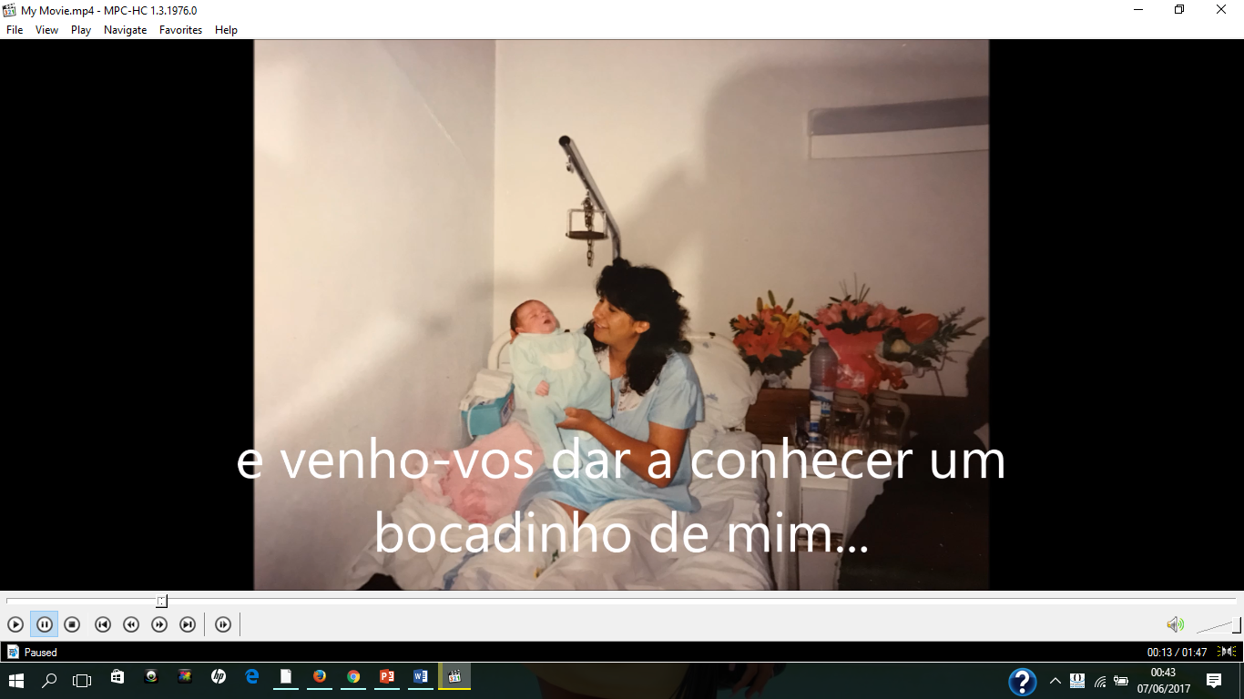 | Braga | Legendas:  e venho-vos dar a conhecer um bocadinho de mim… | N | N | S | “ | 4s | 13s
4 | 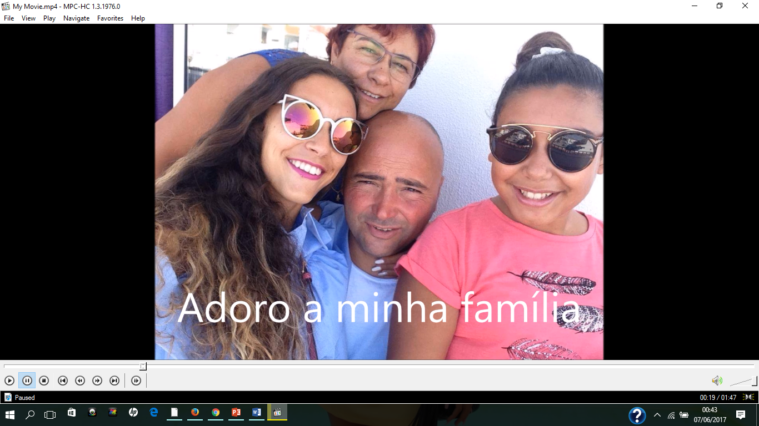 | Nazaré | Legendas:  adoro a minha familia | N | N | S | “ | 6s | 19s
5  6 | 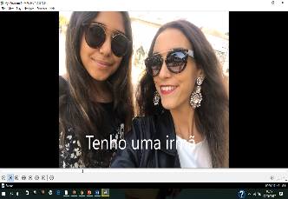  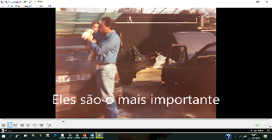 | Casa  Ponte de Lima | Legendas:  eles são o mais importante  Legendas:  Tenho uma irmã | N  N | N  N | S  N | “  “ | 5s  6s | 24s  30s
7 | 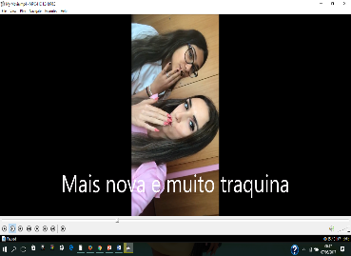 | Casa | Legendas:  Mais nova e muito traquina | N | N | N | “ | 5s | 35s
8  9 | 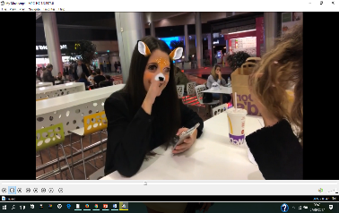  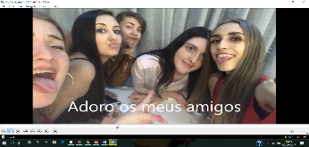 | Vila Verde  Braga | Legendas:  Adoro os meus amigos  LEGENDAS: | N  N | N  N | N  S | “  “ | 4s  8s | 39s  47s
10 | 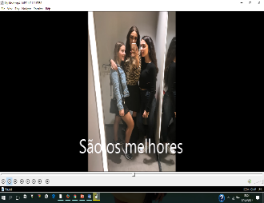 | Braga | Legendas:  São os melhores | N | N | N | “ | 5s | 52s

11 | 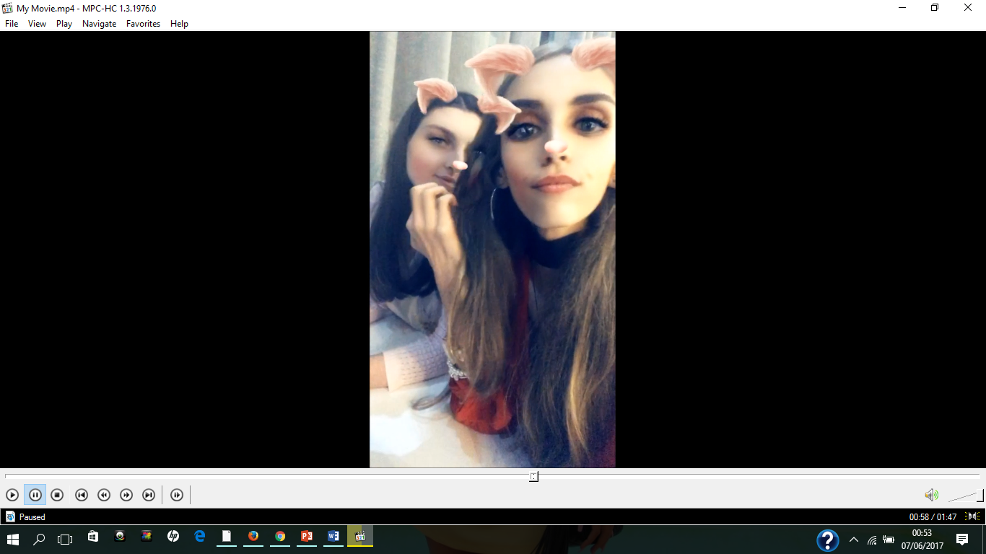 | Vila Verde | LEGENDAS: | N | N | N | “ | 6s | 58s
12 | 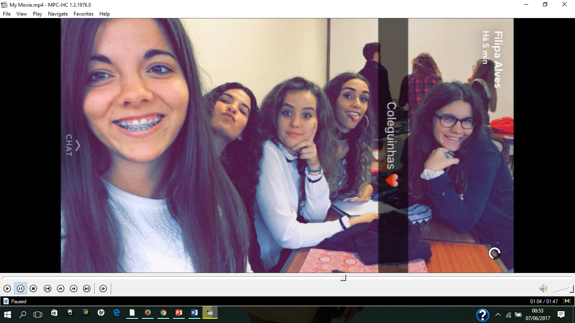 | Braga |  | N | N | N | “ | 5s | 63s
13 | 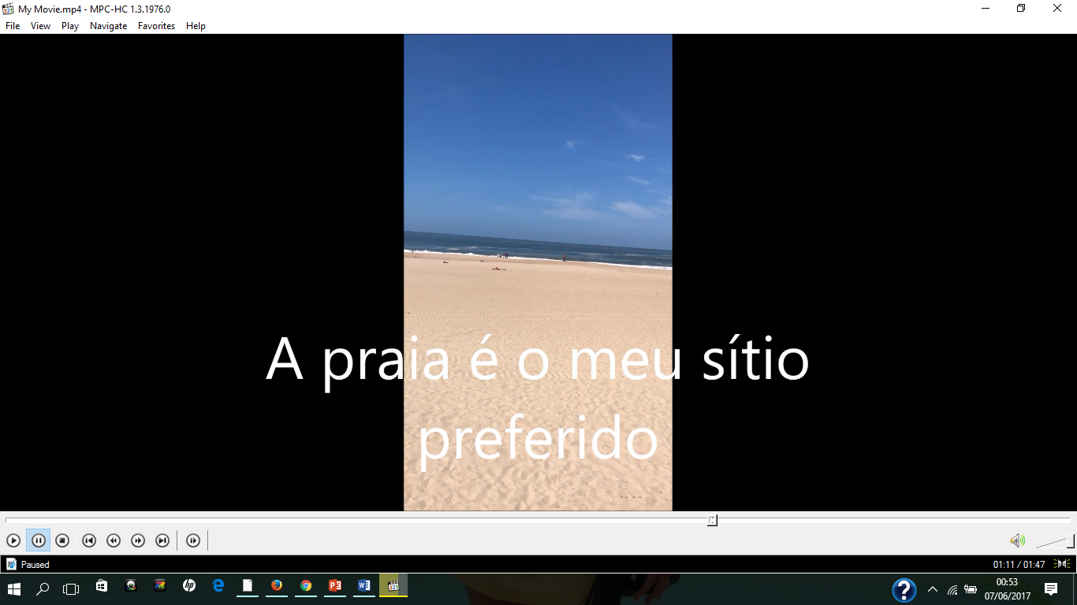 | Nazaré | Legendas:  A praia é o meu sitio preferido | N | N | N | “ | 4s | 67s
14 | 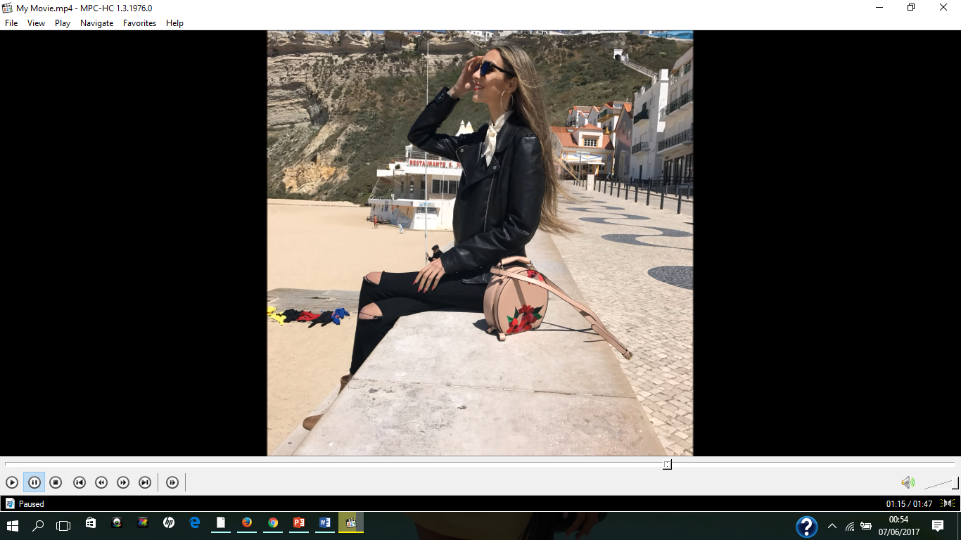 | Nazaré |  | N | N | S | “ | 6s | 73s
15 | 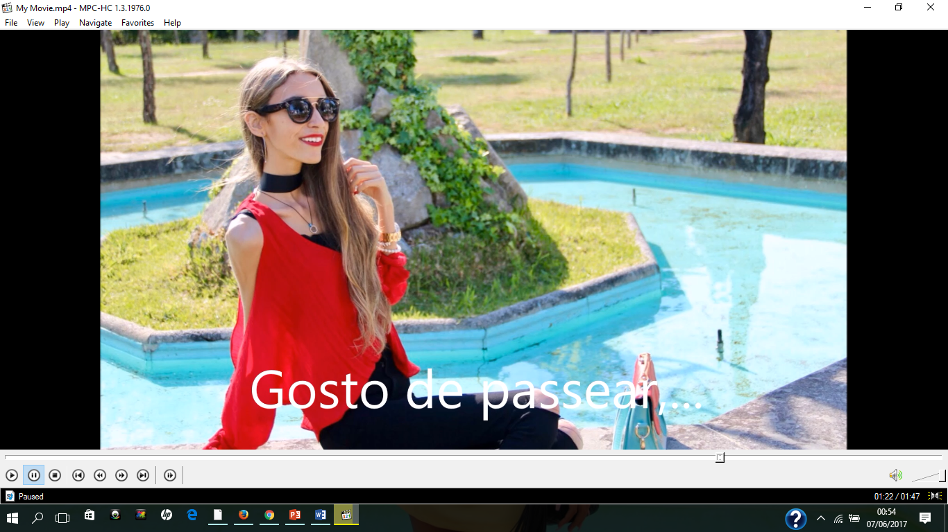 | Braga | Legendas:  Gosto de passear… | N | N | N | “ | 5s | 78s
16 | 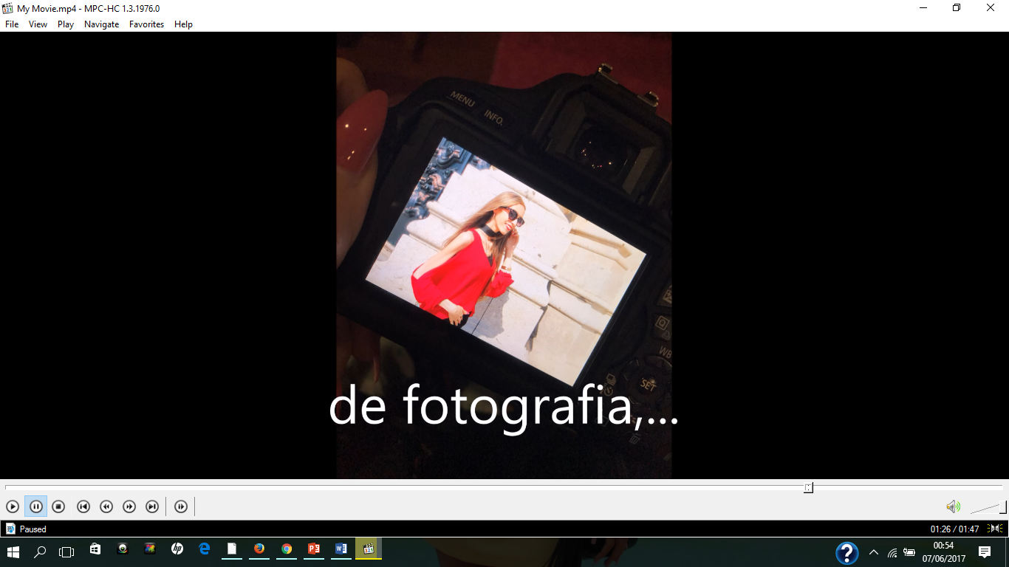 | Braga | Legendas:  de fotografia,… | N | N | N | “ | 5s | 83s
17 | 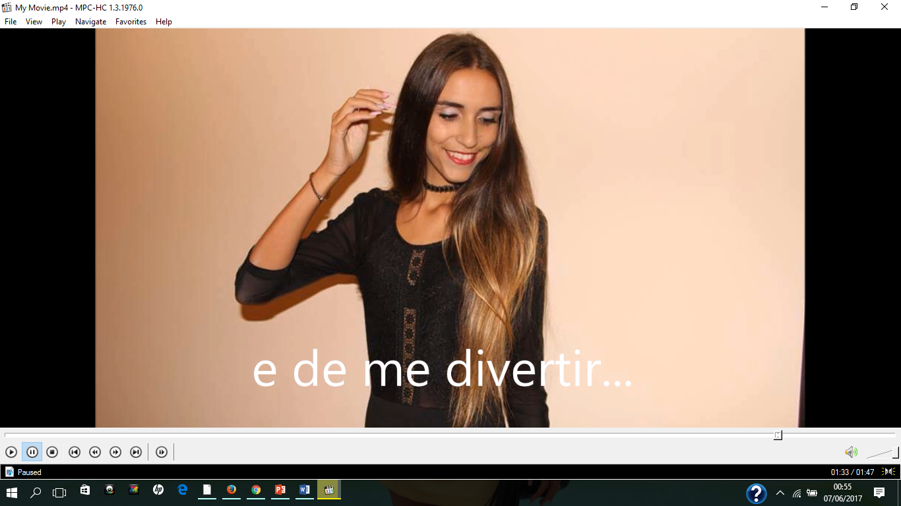 | Casa | Legendas:  e de me divertir… | N | N | N | “ | 5s | 88s

18 | 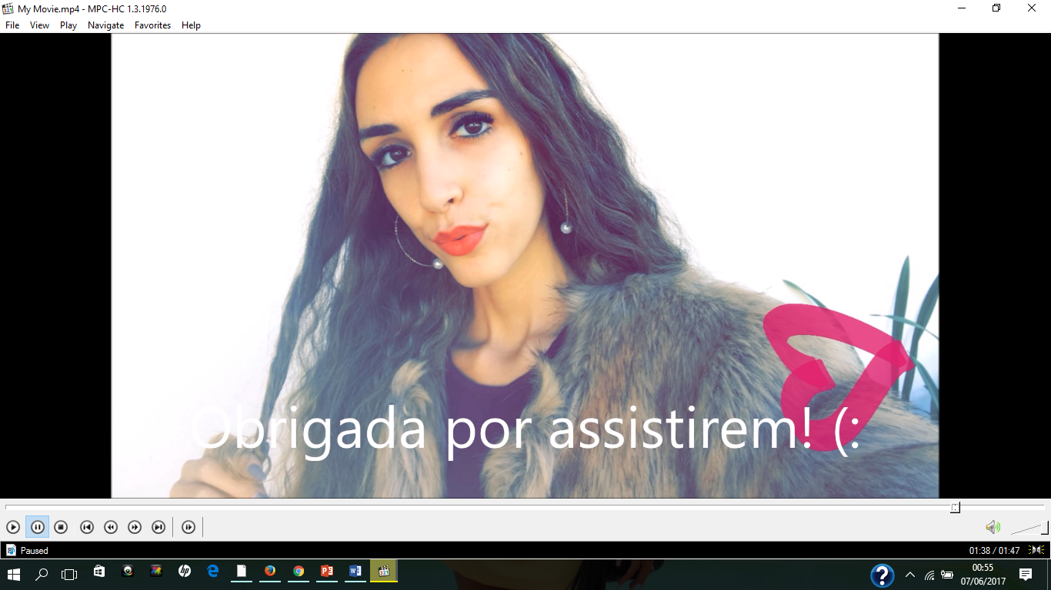 | Casa | Legendas:  Obrigada por assistirem! (: | N | N | N | “ | 6s | 94s
Legendas:

Sejamos gratos pelo que temos, ajudemos mais os outros, assim, seremos felizes!
22 | 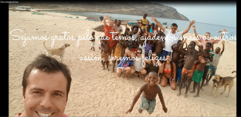 | Angola |  | N | N | N | “ | 3s | 70s

23 | 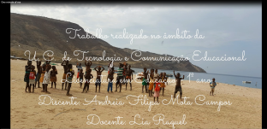 | Ficha TéCNICA | Trabalho realizado no âmbito da U.C.  de tecnologia e comunicação educacional  Licenciatura em Educação – 1º ano  Discente: Andreia Filipa Mota Campos  Docente: Lia Raquel | N | N | S | “ | 5s | 75s

